TÀI LIỆU HƯỚNG DẪN SỬ DỤNG
HỆ THỐNG LẤY SỐ TỰ ĐỘNG
HÀNH CHÍNH CÔNG TỈNH TÂY NINH

http://sothutu.tayninh.gov.vn

*****
Bước 1: truy cập vào địa chỉ web http://sothutu.tayninh.gov.vn
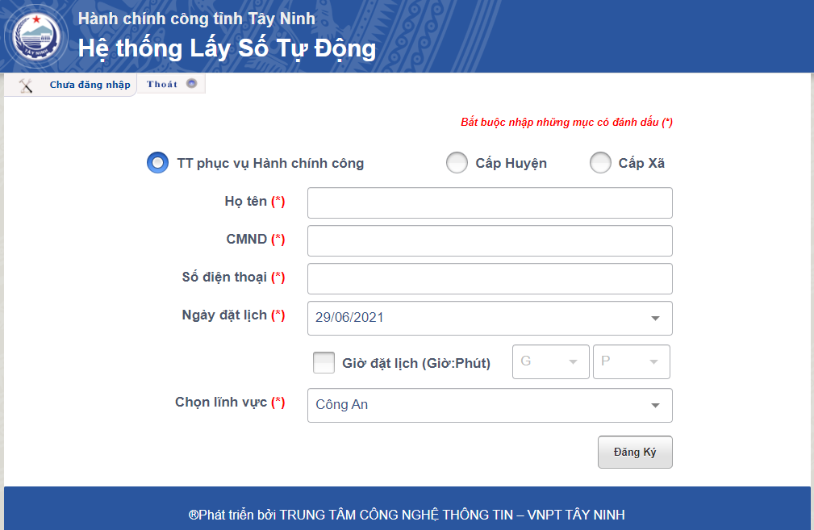

Bước 2: Chọn Cấp cần đăng ký.

Bước 3: Nhập đầy đủ thông tin cá nhân, ngày đặt lịch, giờ đặt lịch nếu không nhập thì hệ thống sẽ tự động chọn giờ, và chọn Lĩnh vực cần làm thủ tục.
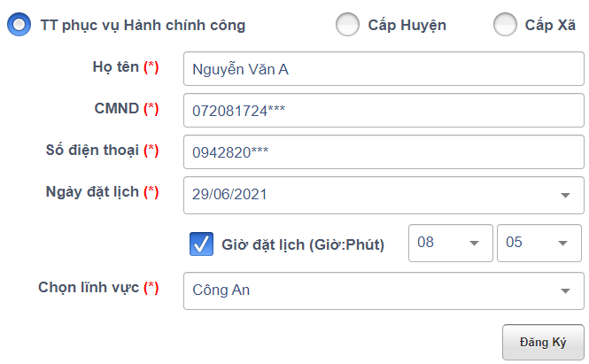
Lưu ý: phải nhập số điện thoại chính xác để hệ thống nhắn tin thông báo số thứ tự kèm mã phiếu đăng ký.

Bước 4: Bấm nút đăng ký.
Nếu đăng ký thành công sẽ hiện bảng thông báo kèm tin nhắn đến số điện thoại đã đăng ký.
